В гости к пчёлам.

Летом пчелкам целый день собирать нектар не лень.
Отнесут его потом в улей - свой чудесный дом.
Над цветком пчела жужжит, и нектар собрать спешит.
Весь нектар, что соберет, превращает пчелка в мед.

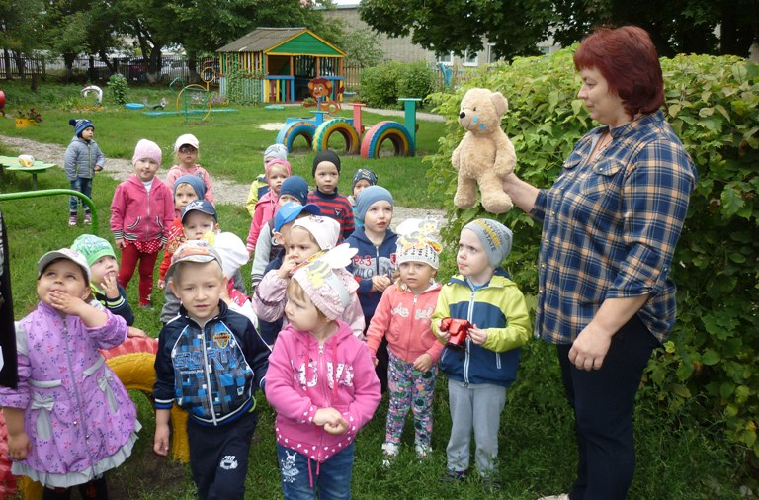

14 августа в группе «Улыбка» дети вместе с воспитателями отправились в гости к пчёлам. Это увлекательное путешествие доставило детям много радости.
Сначала дети повстречали Медвежонка, которого покусали пчёлы. Вот тогда и решили отправиться в гости к пчёлам. Дети послушали небольшой рассказ о жизни пчёл, о пользе мёда. Рассматривали домики пчёл-ульи, читали стихи, играли в подвижную игру «Пчёлы и цветы», танцевали весёлый танец.

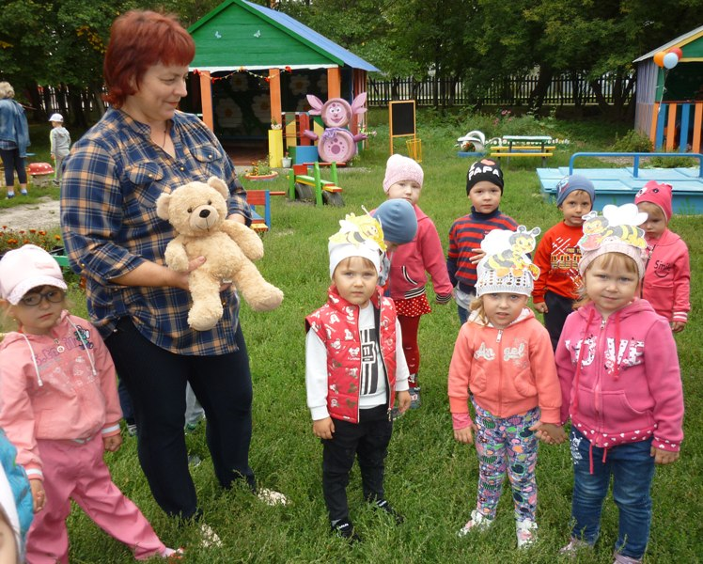

Пчёлки принесли угощения для Медвежонка мёд, а детям мармеладные конфеты «Пчёлки». В конце развлечения дети отпустили пчёлок на воздушных шариках на другие луга и поля.

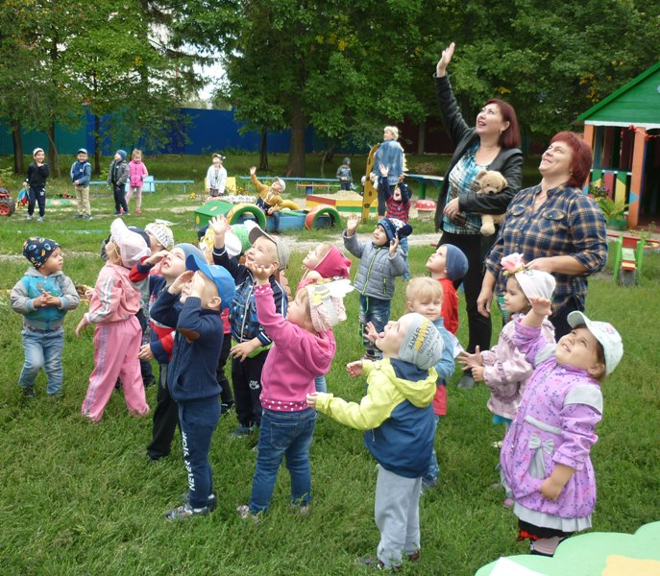

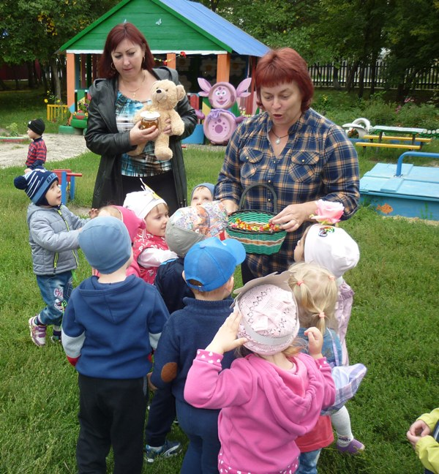

Сделать детский праздник незабываемым, открыть детям окно в мир удивительных чудес, волшебных звуков и красок, оставить яркий след в душе ребенка – важная задача педагогов и родителей!

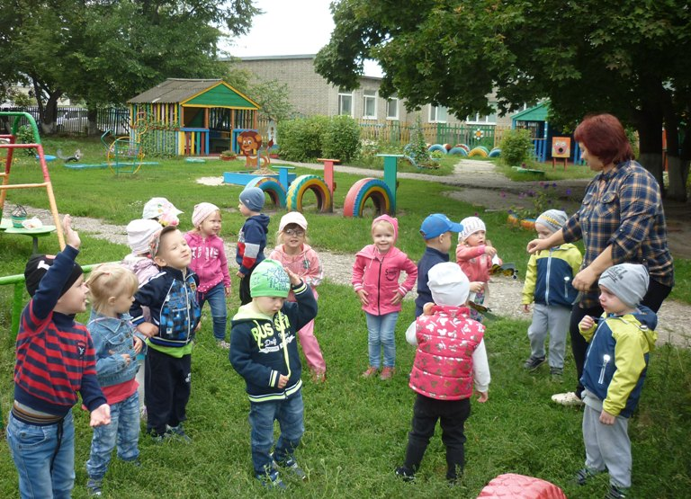

Мы педагоги этой группы считаем, что праздник удался.
Спасибо родителям за оказанную помощь в организации праздника!

